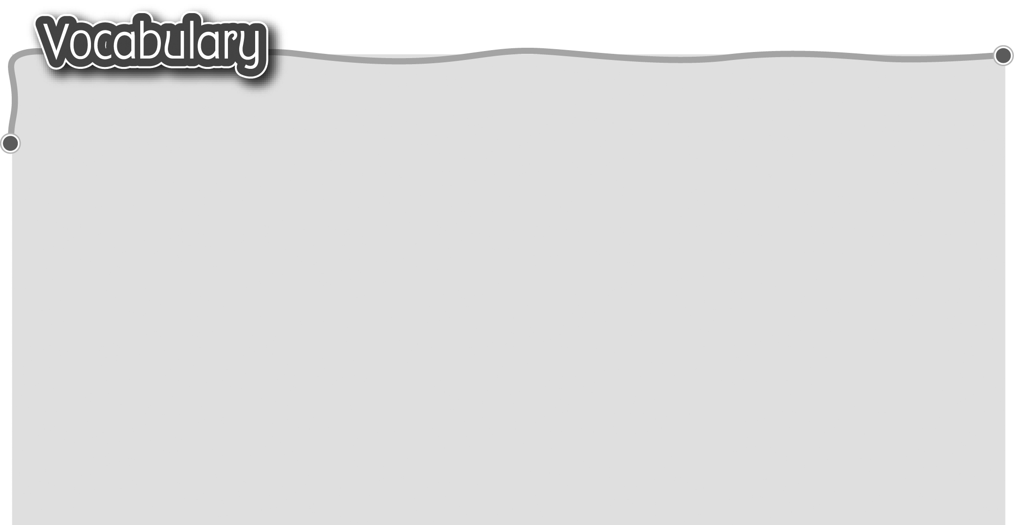
1 body parts 身體部分 11 suit* 套裝（上衣加褲子或半截裙）
The words marked with * have different meanings in other contexts. You can look up those meanings in a dictionary.

2 curly hair 鬈髮 （名詞）
3 straight hair 直髮 12 vest 背心
4 long face 長臉 13 jeans 牛仔褲
5 round face 圓臉 14 sandals 涼鞋
6 accessory* 飾物 15 gloves 手套
7 glasses* 眼鏡 16 mittens 連指手套
8 sunglasses 太陽眼鏡 17 dress* 連身裙
9 object* 物件（名詞） 18 bow tie 蝴蝶結領帶
10 clothing item 衣服

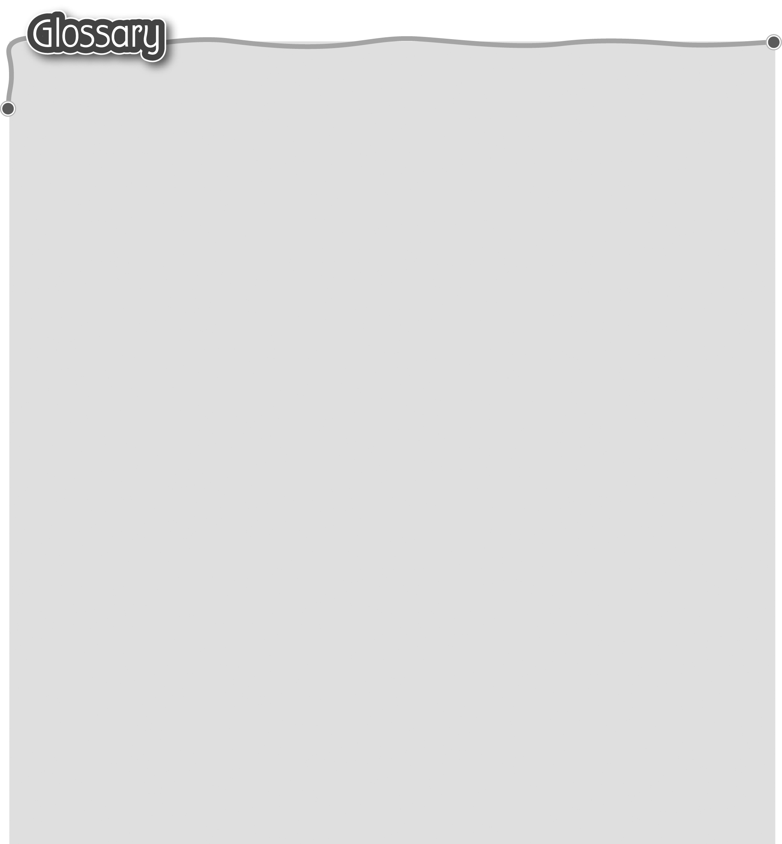
1 step-brother (p.20) 繼兄弟 16 beachwear (p.21) 沙灘服裝
2 setting* (p.20) 背景（名詞） 17 goggles (p.21) 泳鏡
3 forget (p.20) 忘記 18 wealthy (p.21) 富有
4 do the ironing (p.20) 熨衣服 19 own* (p.21) 擁有（動詞）
5 stage direction (p.20) 舞台指示 20 barbecue* (p.21) 烤肉架（名詞）
6 like* (p.20) 好像 21 open-mouthed (p.21)
7 fairy tale (p.20) 童話故事 張大口（表示驚奇）
8 without (p.20) 沒有 22 whisper* (p.21) 耳語（動詞）
9 alone (p.20) 單獨 23 midnight (p.21) 午夜
10 fairy godmother (p.21) 神仙教母 24 smile (p.25) 微笑（動詞）
11 wish* (p.21) 希望（動詞） 25 present* (p.27) 呈獻（動詞）
12 fantastic* (p.21) 好極了 26 directed (direct)* (p.27) 執導（動詞）
13 pumpkin (p.21) 南瓜 27 starring (star)* (p.27) 主演（動詞）
14 glass slippers (p.21) 玻璃鞋 28 allow (p.27) 准許
15 silly* (p.21) 傻 29 interval* (p.27) 中場休息

